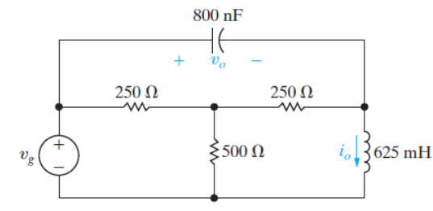

$$v_{g}=325u\left(t\right)V$$

1. Encuentra y
2. Encuentra y

Imagen en blanco y negro

Descripción generada automáticamente con confianza bajaPrimero pasamos el circuito del dominio del tiempo al dominio de Laplace

Ahora por medio del análisis de nodos obtenemos las siguientes expresiones

Texto

Descripción generada automáticamenteUtilizando maxima resolvemos el sistema de ecuaciones

Declaramos la siguiente ecuación $V_{0}=V_{1}-V_{3}$ en máxima

Diagrama

Descripción generada automáticamente con confianza mediaDiagrama

Descripción generada automáticamente con confianza bajaPara obtener $I_{o}$ podemos usar la Ley de Ohm de tal forma que $I_{o}=\frac{V_{3}}{s*L}$, declaramos esta igualdad en máxima

Para obtener $v_{0}(t)$ y $i_{0}(t)$ aplicamos la transformada inversa de Laplace a y

Texto

Descripción generada automáticamente con confianza mediaTexto, Carta

Descripción generada automáticamente

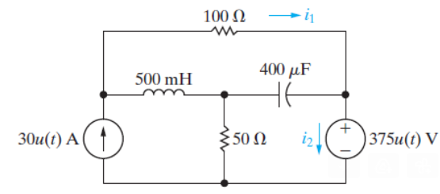

1. Encontrar y
2. Encontrar y

Imagen en blanco y negro

Descripción generada automáticamente con confianza bajaPrimero pasamos el circuito del dominio del tiempo al dominio de Laplace

Ahora por medio del análisis de nodos obtenemos las siguientes expresiones

$$Nodo 1 : -\frac{10}{s}+\frac{V_{1}-V_{2}}{s*L}+\frac{V_{1}-V_{3}}{100}=0$$

$$Nodo 2 :\frac{V_{2}-V_{1}}{s*L}+\frac{V_{2}}{50}+\frac{V_{2}-V_{3}}{\frac{1}{s*C}}=0$$

$$Nodo 3 :V_{3}=\frac{375}{s}$$

Utilizando máxima resolvemos el sistema de ecuaciones

Texto

Descripción generada automáticamente

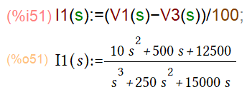Para obtener el valor de $I_{1}$ podemos usar la Ley de Ohm de tal forma que $I_{1}=\frac{V_{1}-V_{3}}{100}$, declaramos esta expresión en máxima para obtener el siguiente resultado

Para poder obtener el valor de $I_{2}$ usamos la Ley de Corrientes de Kirchhoff, pero nos hace falta el valor de la corriente del capacitor que nombraremos $I_{c}$. Mediante Ley de Ohm obtenemos que

$$I_{c}=\frac{V_{3}-V_{2}}{\frac{1}{s*C }}$$

Agregamos la expresión de $I_{c}$ en maxima y obtenemos el siguiente resultado

Imagen que contiene Texto

Descripción generada automáticamente

Con las expresiones de $I_{c}$ e $I_{1}$ podemos usar la Ley de Corrientes de Kirchhoff para obtener que

Imagen que contiene Esquemático

Descripción generada automáticamenteDeclaramos esta expresión en maxima para obtener el siguiente resultado

Para obtener $i_{1}(t)$ y $i_{2}(t)$ aplicamos la transformada inversa de Laplace a y Texto, Carta

Descripción generada automáticamente

Texto

Descripción generada automáticamente

Diagrama, Esquemático

Descripción generada automáticamente

1. Encuentra el equivalente de Thévenin entre los puntos a y b en el dominio de Laplace
2. Encuentra la expresión de la corriente en la resistencia de carga de 2Ω en el dominio de Laplace

Imagen en blanco y negro

Descripción generada automáticamente con confianza bajaPrimero pasamos el circuito del dominio del tiempo al dominio de Laplace

Imagen en blanco y negro

Descripción generada automáticamente con confianza mediaPara encontrar el equivalente de Thévenin, el primer paso es encontrar $V_{Th}$

Del circuito podemos obtener las siguientes ecuaciones

$$-\frac{20}{s}-0.2V_{x}+V_{Th}=0 ⟹V_{Th}=\frac{20}{s}+0.2V_{x} ⇢Ec. 1$$

$$-\frac{20}{s}+V_{x}=0 ⇒V_{x}=\frac{20}{s}⇢Ec.2$$

Sustituyendo *Ec.2* en *Ec.1*

$$V_{Th}=\frac{20}{s}+0.2V_{x}=\frac{20}{s}+0.2*\frac{20}{s }=\frac{24}{s}$$

Para obtener el valor de $R_{Th}$ colocamos una fuente voltaje con un valor de 1V, y quitamos la fuente de voltaje independiente

Imagen en blanco y negro

Descripción generada automáticamente con confianza baja

De este circuito obtenemos las siguientes ecuaciones

$$-V_{x}-0.2V_{x}+i+1=0 ⇢Ec.1$$

$$V_{x}=5i ⇢Ec.2$$

Sustituyendo *Ec.2* en *Ec.1* y despejando

*Imagen en blanco y negro

Descripción generada automáticamente con confianza media*

Para encontrar la expresión de la corriente usamos la Ley de Voltaje de Kirchhoff

$$-\frac{24}{s}+5I+2I+sLI= 0 ⇔5I+2I+sLI=\frac{24}{s} ⇔I\left(5+2+sL\right)=\frac{24}{s}$$

$$I=\frac{24}{s^{2}L+7s}$$